Grado en _Ingeniería Informática_. Curso 2012/13
Práctica de POO Mayo 2013.
Autor: 53757651G– Sáez Ortega, Cristina.

PRÁCTICA FINAL
DE
PROGRAMACIÓN ORIENTADA A OBJETOS

SISTEMA DE BÚSQUEDA DE EMPLEO

Sistema de Búsqueda de Empleo Cristina Sáez

Introducción

Desde una Agencia de Búsqueda de Empleo se nos ha solicitado el desarrollo de la primera versión de una aplicación informática para la gestión de las ofertas de empleo que recibe y su asignación a los posibles candidatos.
La aplicación se ejecutará en un ordenador personal y será utilizada por un único empleado de la Agencia por lo que, para impedir el acceso a personas no autorizadas, al iniciarse la aplicación se debe pedir nombre de usuario y contraseña siendo “admin” y “1234” sus valores.

Procedimiento

A continuación se expondrá el proceso de realización de la práctica, indicando paso a paso la realización del esquema, las clase, métodos y ventanas.
La aplicación se compone de tres paquetes: AgenciaSwing donde se almacenan todas las ventanas swing necesarias para la aplicación; AgenciaEmpleo en la que tenemos todas las clases Java y por último el paquete Imágenes en la que se encuentran la imagen para el fondo de la aplicación y la imagen por defecto para la fotografía del Candidato.

Planteamiento

El planteamiento realizado para construir dicha aplicación, consistía en un programa, el cual al iniciarse únicamente pidiera el usuario y contraseña al empleado de la agencia. Esta versión hacía que los datos de los candidatos y de las empresas, las tuviera que introducir el propio empleado a mano, teniendo que buscar la información fuera de la aplicación.
Para garantizar una mayor comodidad, al iniciarse la aplicación, visualizaremos una ventana donde por un lado el empleado podrá introducir su usuario y contraseña para acceder a la parte de la aplicación dedicada a la administración de la información, y por otro lado los candidatos y empresas podrán rellenar un formulario con los datos necesarios y enviarlos. De esta forma, el empleado recibirá dicha información.

Sistema de Búsqueda de Empleo Cristina Sáez

Análisis de la aplicación

En el siguiente apartado se realiza el Modelo de Análisis por medio de un diagrama de clases UML , con la ayuda de la aplicación Enterprise Architect. Para ello seleccionamos la creación de un nuevo proyecto seleccionando “File – New Project”, denominándolo AgenciaEmpleo.
Una vez creado el proyecto diseñamos las clases y las relaciones de asociación y composición que formarán parte del sistema, en nuestro caso tendremos seis clases: La clase Candidatos y la clase Oficina de las cuales obtendrá los datos necesarios de cada una de ellas la clase Agencia. Todo esto se realizará por medio de la ingeniería inversa.

23
Sistema de Búsqueda de Empleo Cristina Sáez

Sistema de Búsqueda de Empleo Cristina Sáez

Diseño e Implementación

En una primera visión de la aplicación podemos observar la existencia de tres clases principales que la forman.
La aplicación trata de gestionar ofertas de empleo y los candidatos indicados para ellas. Por lo tanto partimos de una clase Java principal: UtilAgencia, en la que tendremos los métodos principales. Y una clase Agencia que obtiene todos los datos.
Se distinguen dos clases Java de las cuales la clase Agencia obtendrá los datos: clase Candidatos y la clase Oficina.

Las Clases Candidatos y Oficina, se componen de una serie de atributos, entre los cuales destacamos dos atributos: dirección y ocupaciones , que tienen los suyos propios. Por ello crearemos dos clases particulares Dirección y Ocupaciones donde almacenaremos dichos atributos, y de las cuales el resto de clases estarán asociadas.
A continuación detallaré el contenido de cada una de ellas:

I. Clase Agencia

La clase Agencia, es la clase principal, la cual debe de tener los datos de cada una de las otras clases: Candidatos, Oficina, Oferta, Ocupaciones.

Los únicos atributos propios que tiene la clase Agencia, son los valores que el empleado debe introducir para poder entrar al programa: usuario y contraseña. Que inicializaremos con los valores: “admin” y “1234”.

23
Sistema de Búsqueda de Empleo Cristina Sáez

De esta forma la clase Agencia constará de atributos de tipo ArrayList:
- private ArrayList<Candidatos>
- private ArrayList<Oficina>
- private ArrayList<Oferta>
- private ArrayList<Ocupaciones>
Así almacenamos en arraylist los datos de cada uno, creando distintos objetos de cada clase.
Y los atributos propios:
  - private static String usuario = "admin";
  - private static String contraseña = "1234";

Y por supuesto, el constructor de la clase y los métodos get() y set().

  - Clase Candidatos

La agencia se encarga de recibir los formularios con la información necesaria de cada uno de los candidatos. Por ello creamos la clase Candidatos en la que realizaremos la declaración de los atributos propios.
La clase candidatos cuenta por varios atributos de tipo private:
- Nombre
- Apellidos
- NIF
- Teléfono
- Dirección
- Fotografía
- Lista de ocupaciones
- Lista de palabras clave libres
- Rango salarial mensual: Salario Mínimo, Salario Máximo
- Discapacidad: Tipo y grado
23
Sistema de Búsqueda de Empleo Cristina Sáez

Además en la clase Candidatos realizaremos el constructor : public Candidatos() , en la que inicializamos todos los atributos que la forman.
Y a continuación los métodos get y set para capturar cada uno de esos atributos.

Debemos tener en cuenta que la clase Candidatos, se compone de dos atributos: Dirección y Ocupaciones, que como bien se ha explicado anteriormente tendrán los suyos propios. Por lo tanto en la clase Candidatos crearemos atributos de tipo ArrayList de Dirección y Ocupación.

Por último, al candidato se le pide que adjunte una fotografía al resto de datos personales, para ello usaremos un atributo privado de tipo FileInputStream, cuyo método se encuentra en la ventana correspondiente al formulario de los candidatos.

  - Clase Dirección y Clase Ocupaciones

En la clase Dirección tendremos la declaración de sus atributos de tipo private:
- Nombre
- Número
- Piso
- Letra
- Localidad
- Código Postal
Junto con el constructor y los métodos get y set de cada atributo.

La clase Ocupaciones tendremos también la declaración de sus atributos de tipo private:
- Código
- Nombre
Junto con el constructor y los métodos get y set.

23
Sistema de Búsqueda de Empleo Cristina Sáez

  - Clase Oficina

En esta clase almacenamos los datos de la Empresa, ya que esta se componía de distintas oficinas.
Los atributos que la componen son:
- Nombre Compañía
- Nombre Oficina
- Teléfono
- Dirección

Al igual que la clase Candidatos, la clase Oficina se compone de un atributo de tipo Dirección, para tomar así los valores propios de esta: nombre, número, piso, letra, localidad, código postal.

Los únicos métodos que presenta esta clase son: el constructor de la clase: Oficina(), métodos get() y set() de los atributos correspondientes.

23
Sistema de Búsqueda de Empleo Cristina Sáez

  - Clase Oferta

La clase nos indica los datos importantes sobre el empleo que ofrece la Empresa(Oficina).
Por lo tanto la Oferta, va a tener un atributo del tipo Oficina, del cual tomará los datos propios de esta última. Pero a su vez cuenta con una serie de atributos:
- Fecha Inicio
-Fecha Caducidad
-Salario mínimo
-Salario máximo
-Tipo de jornada
-Tiempo de dedicación
-Palabras claves
-CNO(Ocupación)

Al igual que las anteriores la clase Oferta únicamente presenta como métodos: el constructor de la clase Oferta(), y los métodos get() y set() de los atributos.

  - Clase UtilSistema

En esta clase se realizarán los métodos relavantes para la aplicación. Por ello cuenta con tres tipos de atributos private ArrayList , de cada una de los Objetos: Candidatos, Oferta, Ocupaciones. Pero a su vez en esta clase realizaremos los métodos necesarios para determinar si un candidato casa con una oferta, o viceversa. Por ellos se crean dos atributos de tipo ArrayList<Candidatos> candidatosCasan ; y ArrayList<Ofertas> ofertasCasan .

23
Sistema de Búsqueda de Empleo Cristina Sáez

Partiremos de un constructor vacío, seguido de los métodos get() y set() de dichos atributos.
El siguiente método que realizamos, es el principal de la aplicación, dónde calculamos cuánto tributan los candidatos y las ofertas.
Si el candidato es Discapacitado. Si es con un grado mayor de 50, tributará 10%, sino un 5%
Si la oferta es de jornada parcial, debemos de conocer el tiempo/grado de dedicación es menor de 50, tributa 5%.
Y en las Ofertas, a su vez influye el salario que tenga la ocupación.

o Menos de 18000 EUR anuales: 15%
o Entre 18000 y 30000 anuales: 30%
o Más de 30000 anuales: 42%.

De esta forma, determinamos un SalarioMin y un SalarioMax. Y dependiendo del rango anterior en el que estén, se tributara más o menos.

A continuación, tendremos el método para buscar si las Ofertas casan, y si los Candidatos casa. Seguido de los métodos para dar de alta y dar de baja a los Candidatos y las Ofertas, una vez que el empleado halla introducido todos los datos.
Y por último los métodos GuardarDatos, donde realizamos una copia de todos los candidatos y ofertas creadas, para que o bien al cerrar una ventana, como volviendo hacia atrás, no se borren. Y cargándolas al abrir una ventana, mediante CargarDatos.
Estos dos últimos métodos, lo que van a hacer es guardar todos los objetos Candidatos, y Ofertas en un fichero .dat .
Y el método, por el cual una vez nos visualice la Oferta que casa con un Candidato, o viceversa, podamos seleccionar un botón y nos genere una ficha de la Oferta: crearFacturaOf .

23
Sistema de Búsqueda de Empleo Cristina Sáez

Diseño e Implementación de la Ventana Principal

Ventana Principal
Al arranque de la aplicación, visualizaremos una pantalla inicial, denominada VentanaPrincipal(). Para su diseño he introducido no solo en ella sino en cada una de las ventanas del programa una imagen de fondo que caracterice la agencia al igual que un logo.
Para ello creamos una ventana secundaria, PanelFondo y una carpeta, Imágenes, en el paquete donde se colocará dicha imagen.
En el PanelFondo, creamos una variable del tipo ImageIcon, que capturará la imagen guardada en dicha carpeta. Para ello le indicamos su localización según la ruta: getClass().getResource("/Imagenes/Fondo1.jpg")).getImage() , indicándole a su vez el tamaño que debe de adoptar para la ventana( width y height).

Acceso del Empleado

Al ser un único empleado quien la utilizará, debemos que realizar un sistema el cual pida el usuario y la contraseña para poder acceder.
Para ello utilizo un JtextField para que el empleado pueda introducir su nombre de usuario, y un Jpassword para la contraseña. Y un jButton, el cual al clickear cierre la ventana principal de la aplicación, y abrá la primera pantalla de gestión de la agencia.

En el acceso del empleado realizo diversos controles de excepciones, para evitar errores.
Si el empleado introduce mal el usuario o contraseña, al clickear el botón para entrar, saltará una ventana que avisará al empleado de que la contraseña o usuario son incorrectos.

23
Sistema de Búsqueda de Empleo Cristina Sáez

Para ello utilizo una sentencia if , que comprueba si lo capturado del JtextField o Jpassword, mediante getText(), es igual a dos variable globales con los datos: “admin” y “1234”, si no lo es, se lanzará un mensaje mediante: JoptionPane.showMessageDialog().

Otra prevención de error, es delimitar la escritura de dígitos en el jPasword, para ello se realiza un evento del tipo : Event-Key-Typed.

23
Sistema de Búsqueda de Empleo Cristina Sáez

MANUAL DE USUARIO

En este apartado explicaré cómo interaccionaría un usuario con la aplicación realizada.

Al ejecutar dicha aplicación nos aparece una primera ventana, denominada VentanaPrincipal(), con el encabezado Agencia de Empleo.
En esta primera ventana, visualizamos dos opciones: un acceso mediante usuario y contraseña; registro de los candidatos y de empresas, clickeando el botón Aquí .
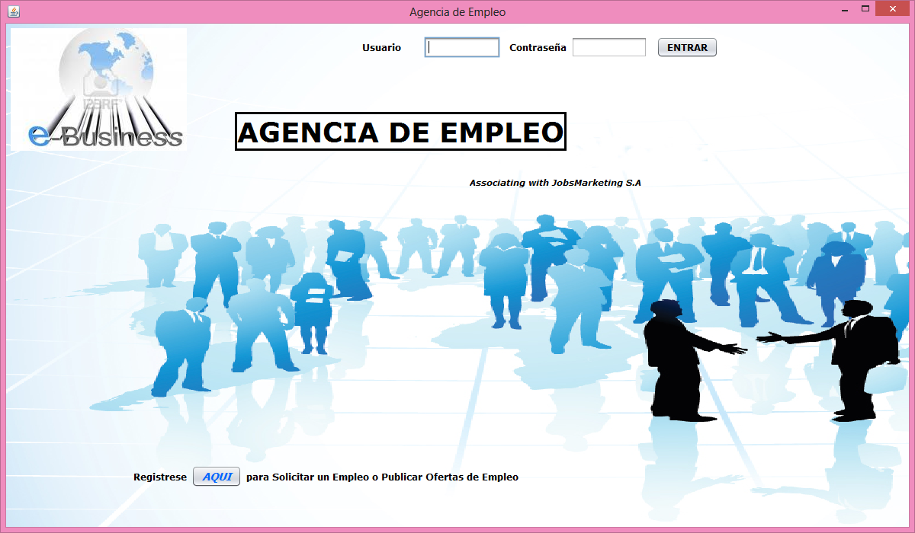
En el acceso del empleado, como observamos se debe de introducir un usuario y contraseña. Para evitar errores, si se introduce un usuario o contraseña que no corresponde, aparecerá una ventana que nos indicará el error:
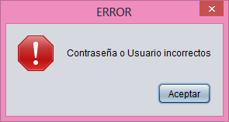
23
Sistema de Búsqueda de Empleo Cristina Sáez

A su vez, se delimita el número de dígitos que se deben de introducir en el campo de la contraseña, a un máximo de 4 dígitos.

Si bien, el usuario selecciona el botón: AQUÍ para registrarse como candidato o bien como empresa, lo único que hará es abrirse una nueva pantalla, cerrándose la ventana principal. En la cual el usuario podrá elegir si registrarse como demandante o como contratante.:
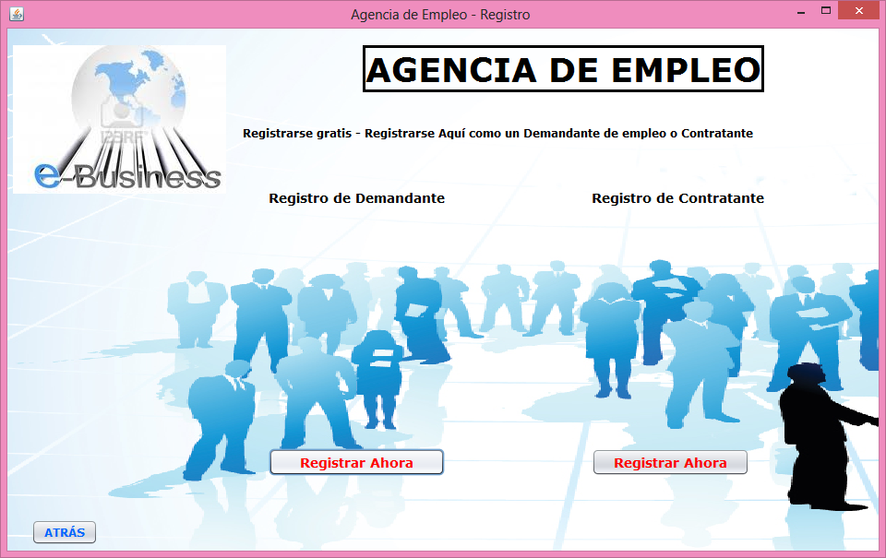

Esta pantalla es más visual, su única función es abrir otra pantalla en función del botón seleccionado. Si el usuario selecciona registrarse como candidato, se abrirá la siguiente pantalla:

23
Sistema de Búsqueda de Empleo Cristina Sáez
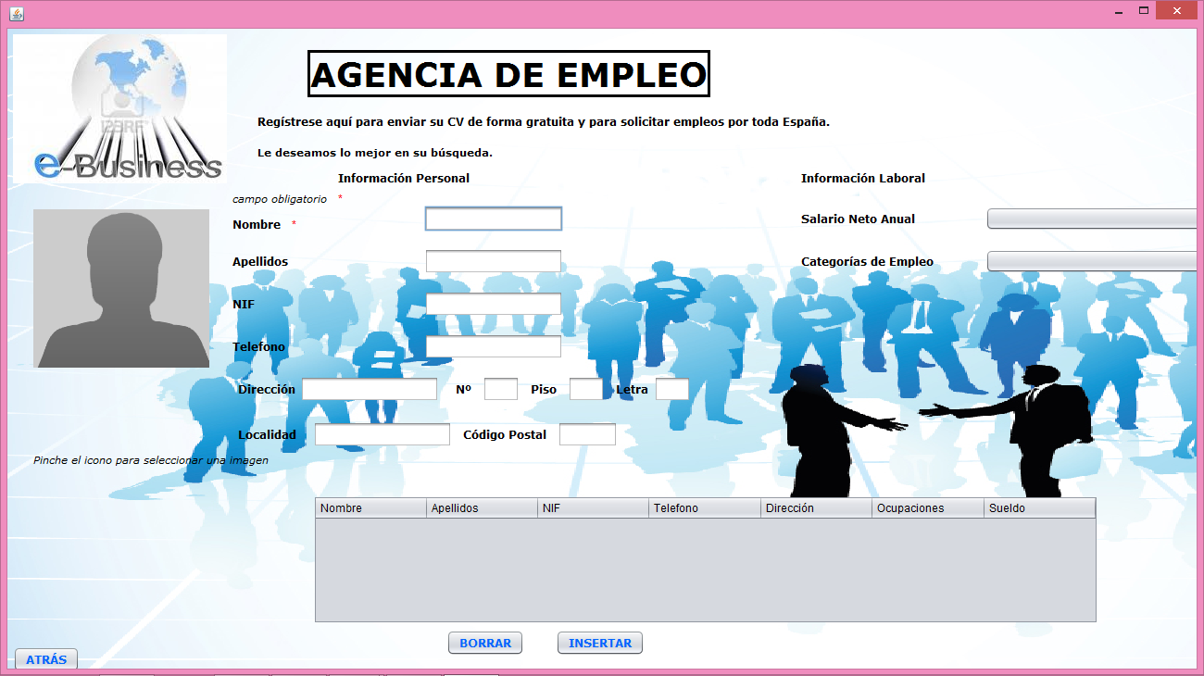

En esta ventana el usuario deberá rellenar todos sus datos personales como laborales.
En los datos personales, para evitar que el usuario se equivoque al escribir en cada uno de los campos, se realiza un serie de acciones para delimitar la escritura en ellos:

- En los campos de Nombre y Apellidos se impide la escritura de números, el igual que en los campos de Teléfono, Nº, Piso y código Postal no se permite introducir letras.
- A su vez en el campo del Teléfono y NIF únicamente se permitirá introducir 9 dígitos (teniendo en cuenta que la aplicación es para una agencia en España), y al igual el campo de Código Postal, únicamente se permite introducir 5 dígitos.
En los dos jComboBox el usuario podrá seleccionar su sueldo neto y el oficio. A su vez se le pide introducir una fotografía, para ello deberá seleccionar la imagen por defecto que se presenta a la izquierda de la ventana.

23
Sistema de Búsqueda de Empleo Cristina Sáez

Una vez han sido rellenados todos los campos, el usuario deberá seleccionar el botón Insertar para introducir los datos en la tabla. Si alguno de los campos esta vacío, se lanzará un mensaje avisando al usuario:
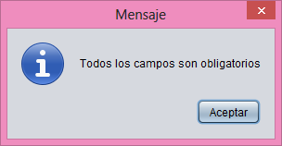
A su vez el usuario podrá seleccionar el botón Borrar para dejar en blanco todos los campos.

Si bien el usuario seleccionó el botón para registrarse como Contratante, visualizará la siguiente ventana:
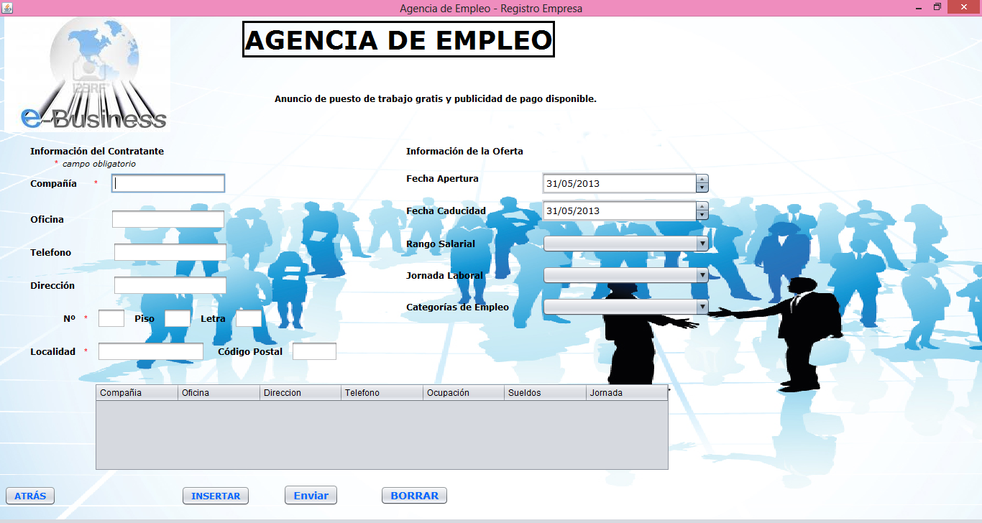

23
Sistema de Búsqueda de Empleo Cristina Sáez

Una vez se abra esta ventana, la empresa deberá rellenar cada uno de los campos con la información necesaria. Al igual que para los candidatos, los campos Teléfono, Nº, Piso, Código Postal estan delimitados para solo escribir números y con un máximo de dígitos.
La empresa podrá seleccionar el botón Insertar para introducir los datos a la tabla, así poder visualizarlos y enviarlos a la agencia. Si alguno de los campos esta vacío aparecerá el mismo mensaje de alerta que para los candidatos. A su vez también presenta un botón de Borrar para dejar en blanco cada uno de los campos.

Debemos de tener presente que en todas y cada una de las ventanas el usuario podrá ir a la ventana anterior mediante el botón Atrás.

Ahora bien, si el empleado ha accedido correctamente en la aplicación de la Agencia, por medio de su usuario y contraseña, lo primero se abrirá la ventana principal de la administración de la Agencia.
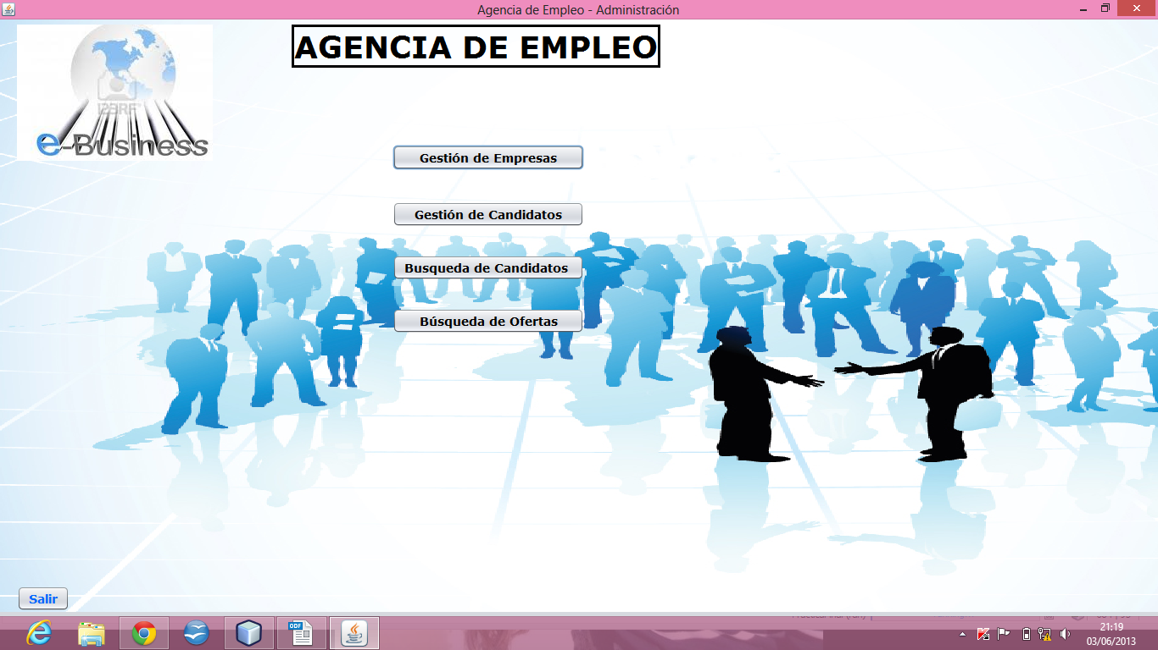
En dicha ventana de Administración, el empleado puede elegir varias opciones:

23
Sistema de Búsqueda de Empleo Cristina Sáez

- Gestión de Empresas
En la gestión de empresas el empleado podrá visualizar las empresas que han enviado el formulario anterior, añadir nuevas empresas rellenando los campos con la información necesaria.
Los campos: Nombre, Apellidos,Letra únicamente permite introducir letras. Por lo contrario, los campos: Teléfono, NIF, CodigoPostal, Número, Piso, Salario Mínimo y Salario Máximo, solo se permite introducir dígitos. Permitiéndo introducir un máximo de 9 dígitos para el Tlf y NIF, y de 5 para el código Postal. Una vez que ha rellenado los campos podrá seleccionar el botón Registrar para que la nueva empresa se visualice en la tabla.
Si se selecciona una empresa de la tabla todos sus datos aparecerán en los campos correspondientes, pudiendo cambiar algún dato. Por tanto una vez ha cambiado un dato para guardarlo, podrá hacerlo pulsando el botón Modificar, de esta forma impedirá la creación de empresas repetidas. Y poder borrar una empresa si una vez se ha seleccionado esta en la tabla se selecciona el botón Eliminar.

23
Sistema de Búsqueda de Empleo Cristina Sáez

Si por el contrario, el empleado ha elegido la opción de Gestión de Candidatos, se abrirá la ventana:
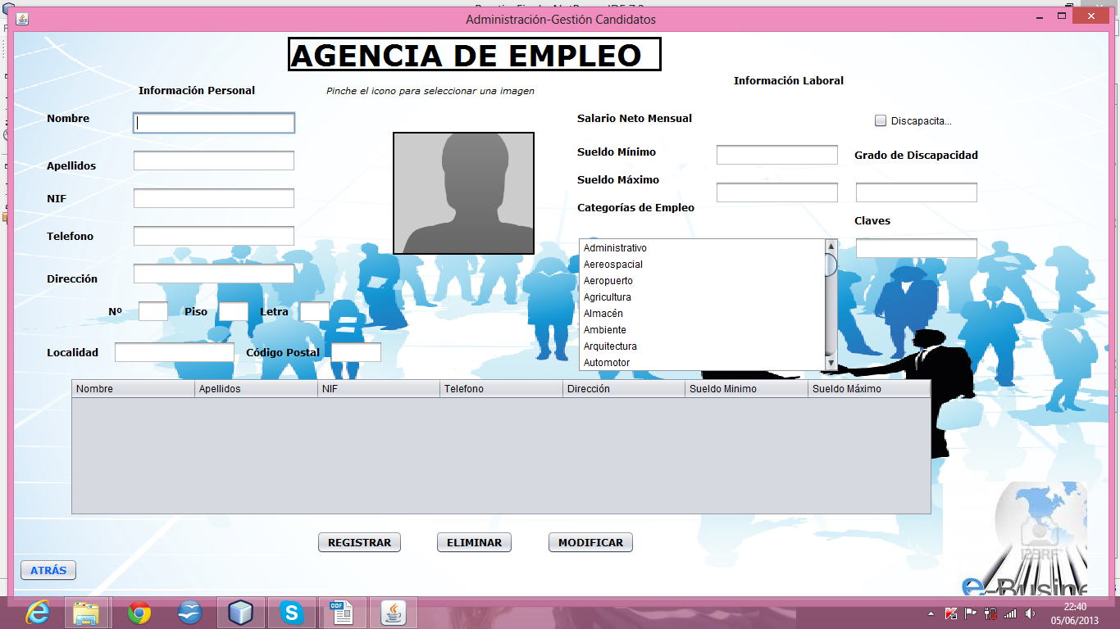

Que tiene exactamente el mismo funcionamiento que la de Empresas.
Recordemos que para volver al menú principal de la Administración, para poder escoger cualquier otra opción, contamos con el botón Atrás.

En cualquiera de las dos opciones, si el empleado selecciona la opción de Registrar, con alguno de los campos vacios saltará un mensaje de aviso

23
Sistema de Búsqueda de Empleo Cristina Sáez

Pero otra de las funcionalidades de este programa, es que el empleado pueda visualizar todas y cada una de las ofertas dadas de alta, y de los candidatos inscritos. Para ello en la ventana principal de la administración, el Empleado podrá elegir entre otros dos botones más, para la Búsqueda de Candidatos y la Búsqueda de Ofertas.

Si el empleado selecciona la opción de Búsqueda de Candidatos, podrá visualizar la siguiente ventana:

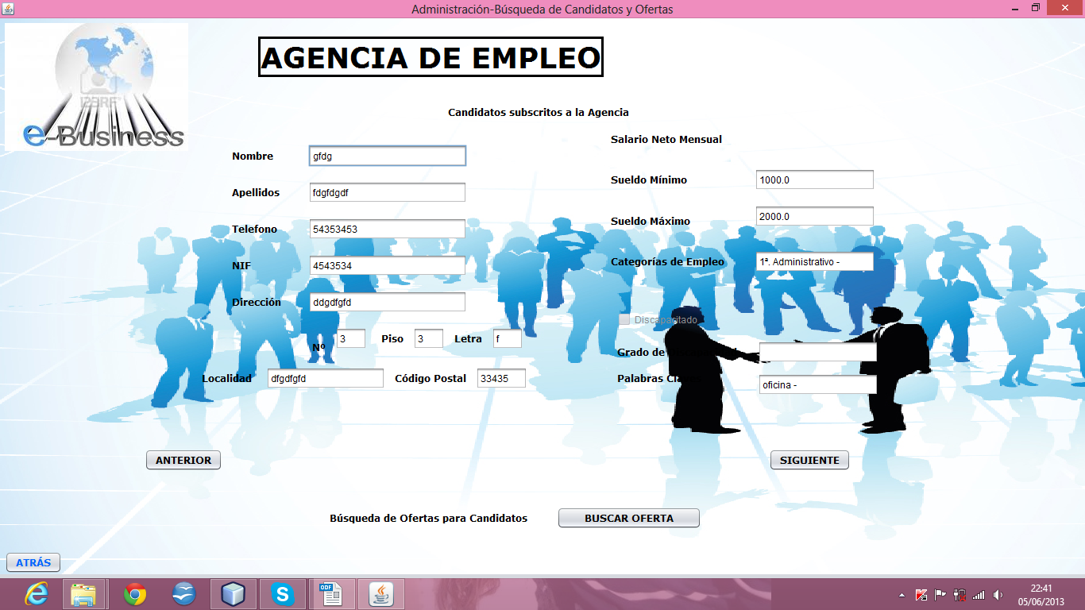
En esta ventana el Empleado podrá visualizar cada uno de los candidatos que ha registrado anteriormente, para ello únicamente tendrá que manejar los botones que se encuentran en la parte inferior: Anterior y Siguiente.

En todas las ventanas, que presenta el menú de Administración del Empleado, se han validado todos los campos donde se introduce o visualizan los datos de los candidatos y las ofertas, para prevenir errores.

23

Sistema de Búsqueda de Empleo Cristina Sáez

Si el empleado selecciona la opción de Búsqueda de Ofertas podrá visualizar la siguiente ventana:

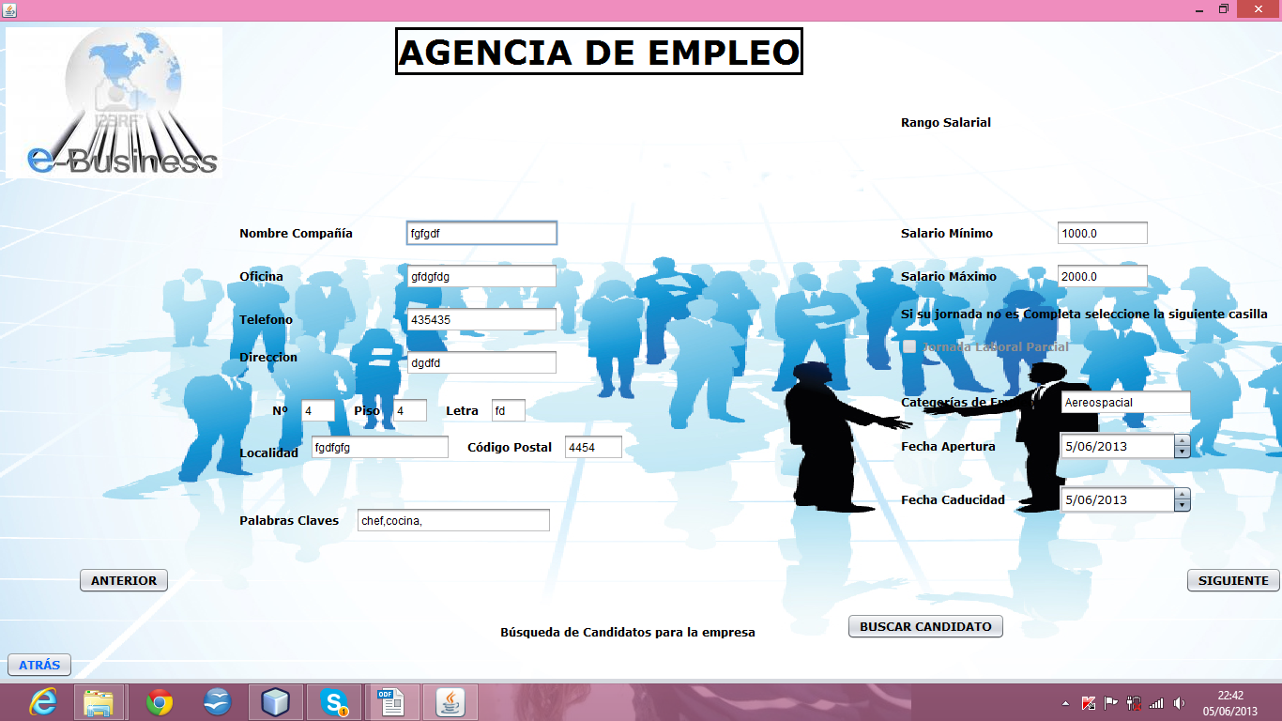

Donde el Empleado visualizará todas las ofertas que se han dado de alta en la Agencia, pudiendo pasando de una oferta a otra por medio de los botones Anterior y Siguiente , al igual que en la Búsqueda de Candidatos.

En estas dos últimas ventanas, el Empleado no solo visualiza los datos de los Candidatos y las Ofertas, sino que puede seleccionar la opción que aparece en cada una
23
Sistema de Búsqueda de Empleo Cristina Sáez

Cuando el Empleado seleccione una de estas opciones, se le abrirá una ventana, en la cual podrá elegir si buscar los Candidatos o las Ofertas que casan, por las Ocupaciones o por las palabras clave.

Dependiendo, de la opción que escoja le aparecerá la ventana con la oferta o candidatos que casen según la opción. Si se encuentran coincidencias se nos mostrará el aviso:

Si nos encontramos en la Búsqueda de Candidatos, y le damos a ver Ofertas que Casen, una vez elegida la opción que observamos en la imagen anterior, nos mostrará en pantalla la ventana con los datos de la Oferta. A su vez en la parte inferior veremos la opción : IMPRIMIR OFERTA

23
Sistema de Búsqueda de Empleo Cristina Sáez

Si seleccionamos el botón Imprimir nos mostrará un mensaje con el nombre de la Empresa y de la Oficina. Un ejemplo sería:

De esta forma se nos guarda en la carpeta del programa el archivo tipo .txt con la información de la oferta.

23

